Декор "Велик"
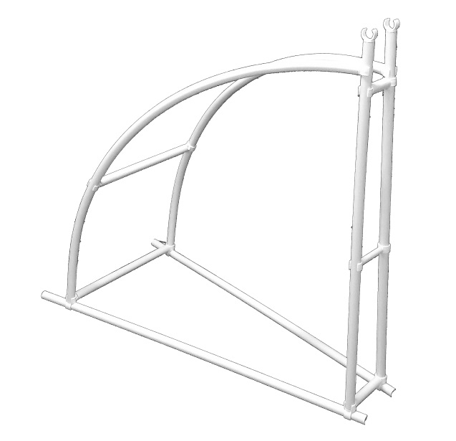
6
3
4
9
2
7
1
1

5

3

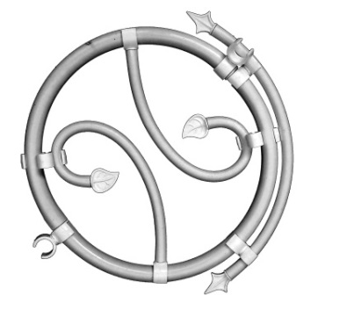
10
15

21
2X

5
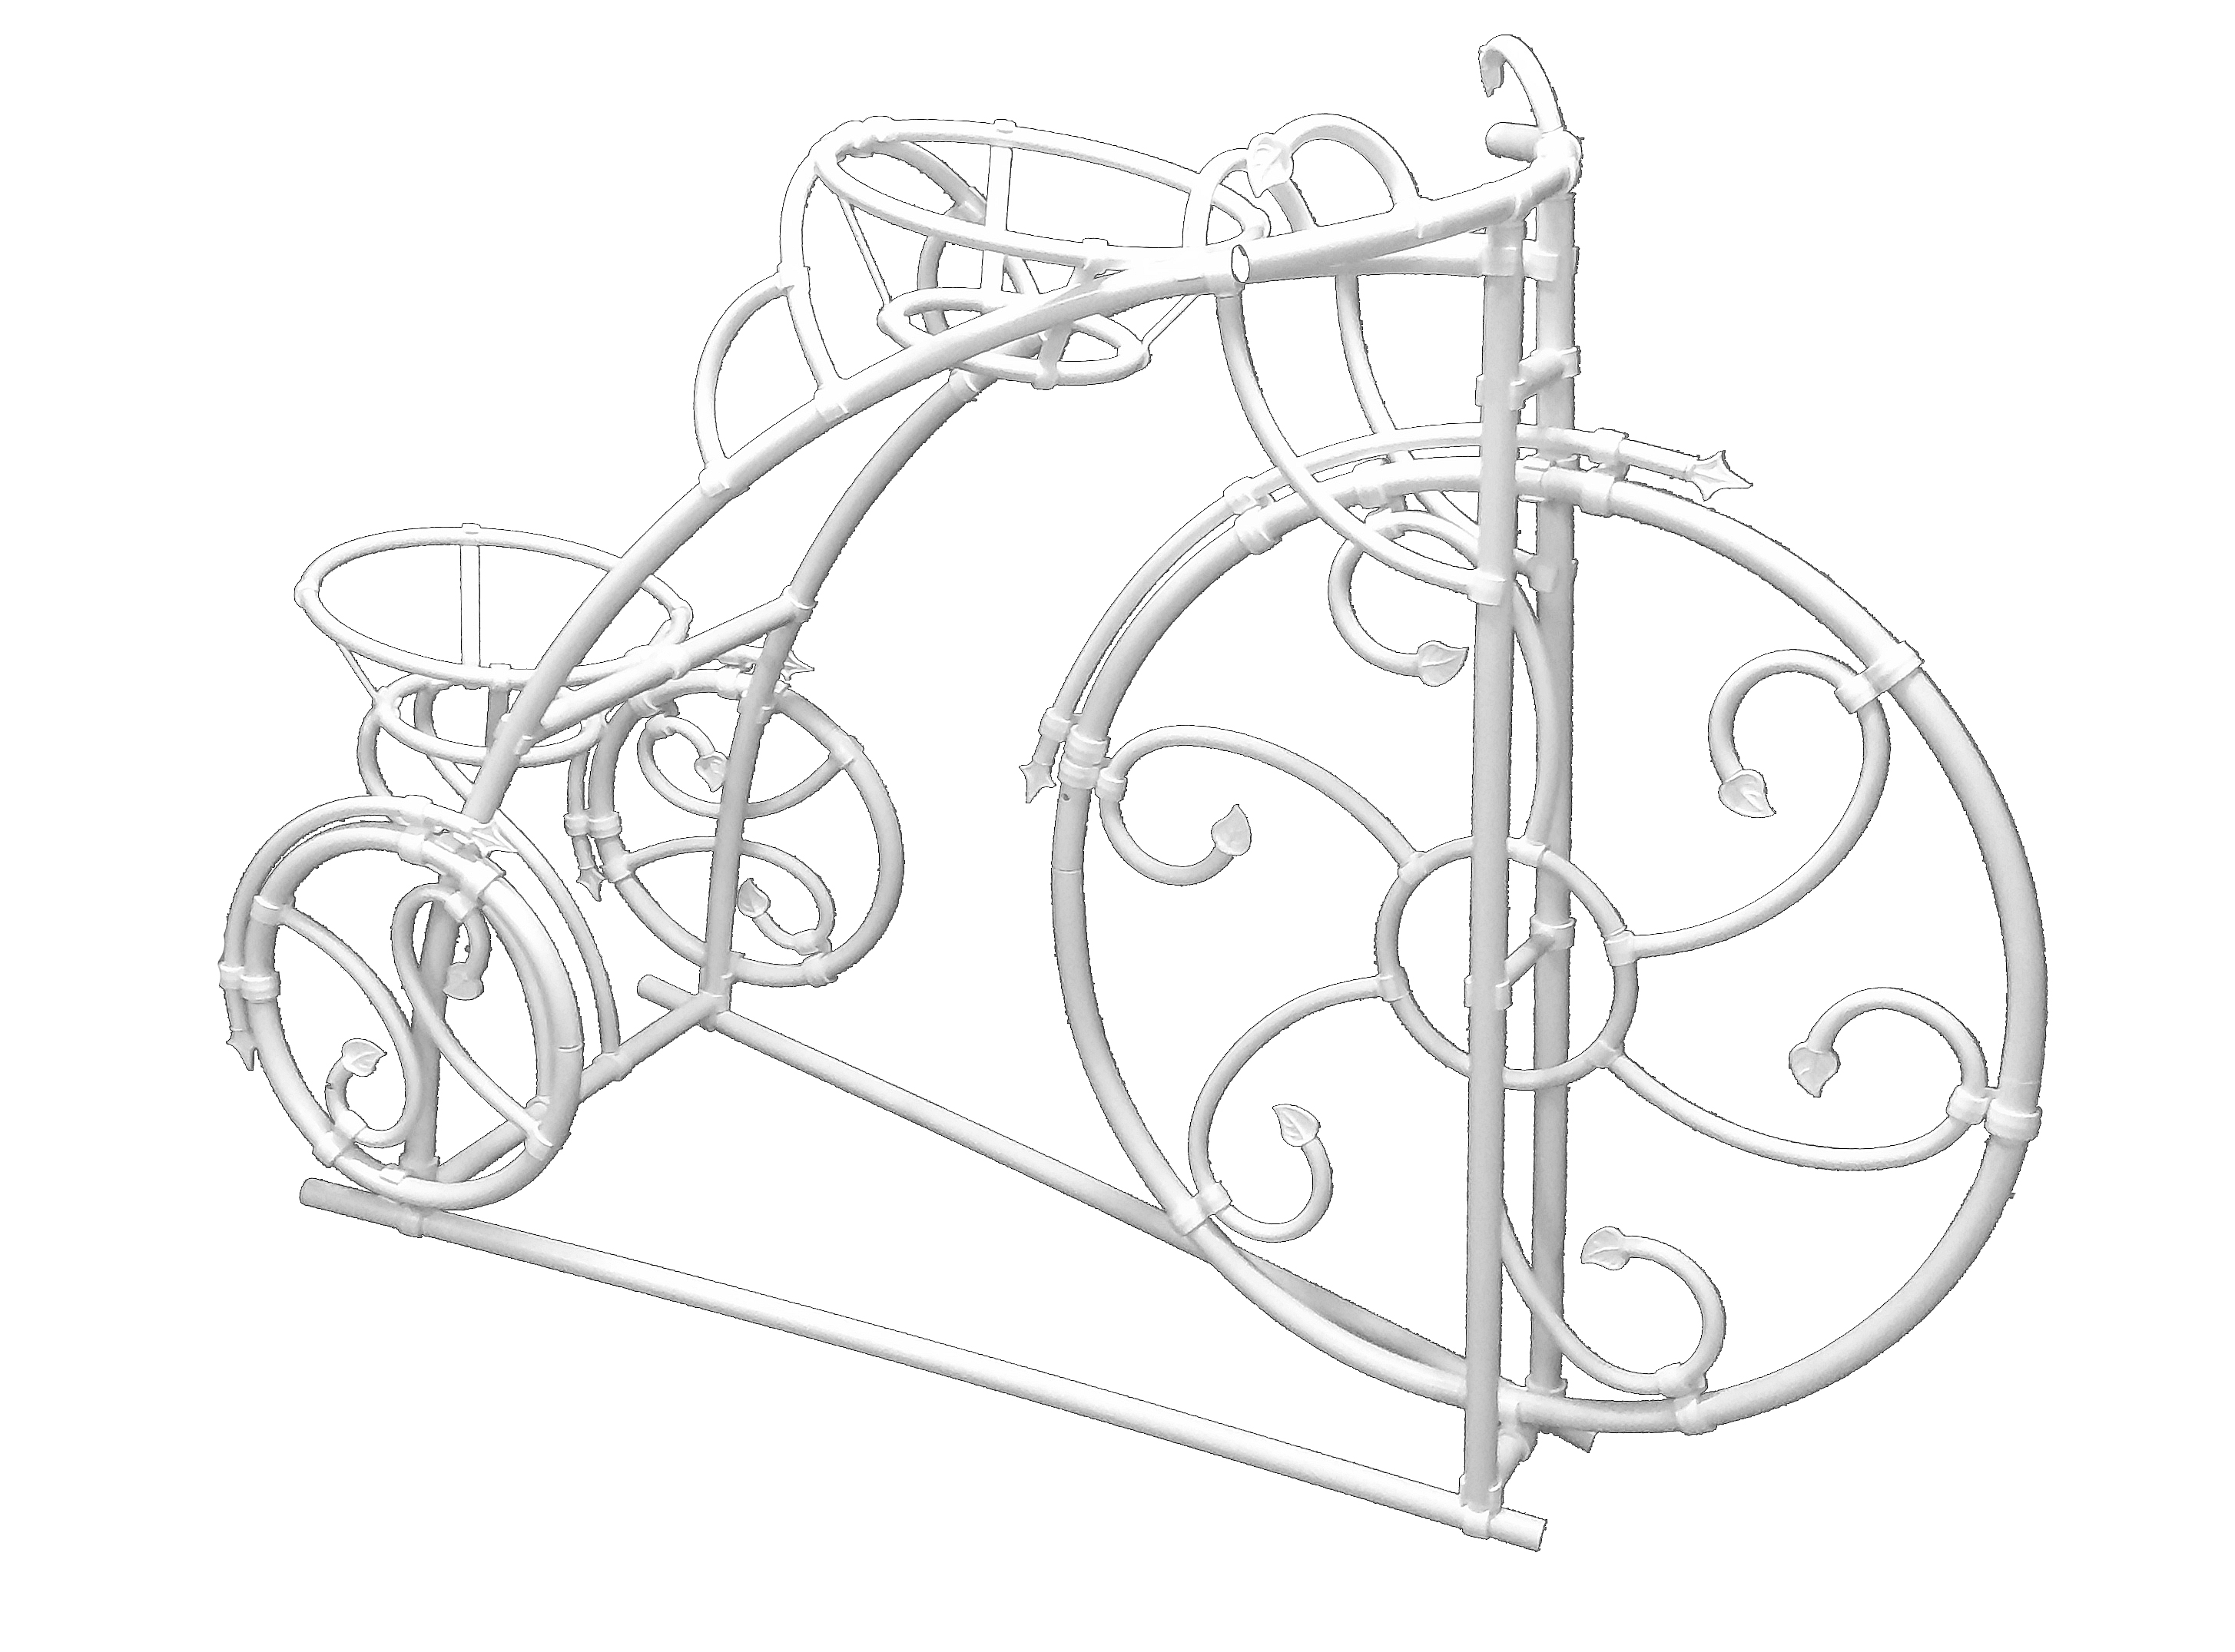
18
19

18
19

2
14
16
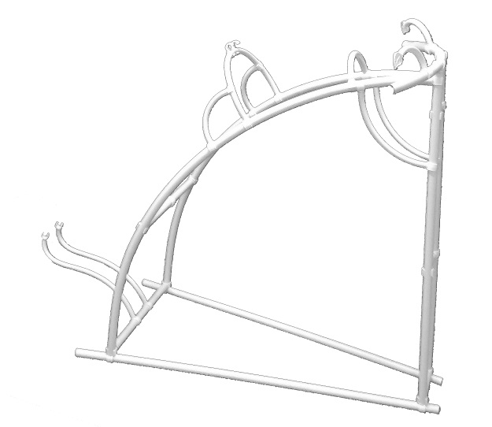
8
19

17
11
13

4
12
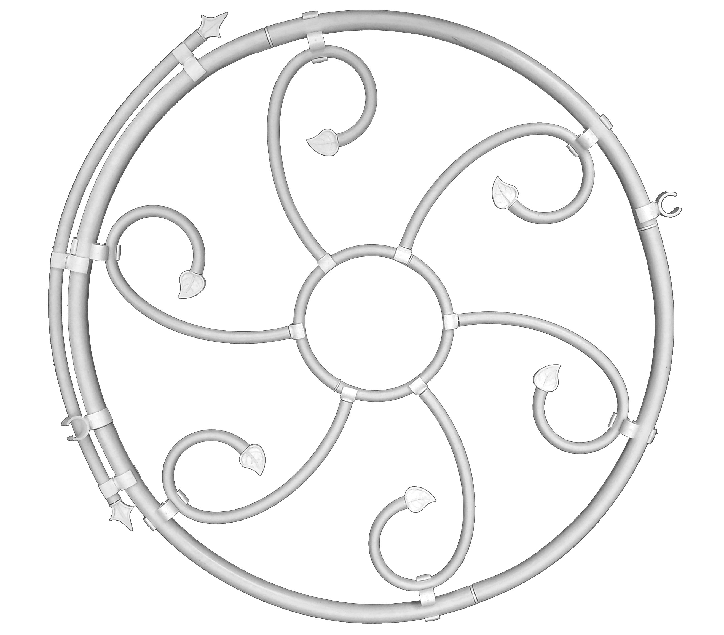
8

20
18

6

Спецификация ВЕЛИК:

Защелки:
11
16*16 "S" |  | 1 шт.
16*25 | 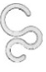 | 18 шт.
16*16 "Перемычка" |  | 8 шт.
Пика | 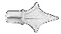 | 6 шт.
Листок | 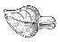 | 12 шт.
Соед. Прям. 25 №4 |  | 8 шт.
Соед. Крив. 16. №1 |  | 10 шт.
Концевик 16 - 16 | 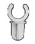 | 10 шт.
Концевик 25 - 16 | 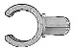 | 20 шт.
Концевик 25 - 25 | 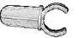 | 16 шт.
Пробка 25 | 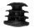 | 6 шт.
Переход 25*25 крест | 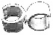 | 6 шт.

2
3

4
5
6

7

8

9

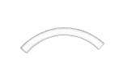
17
- 2 шт.
Укосина седла

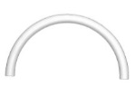
- 6 шт.
18
18

- 5 шт.
19
32
20
- 6 шт.
Бол. Спица.
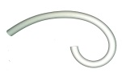
21
- 4 шт.
Мал. Спица.
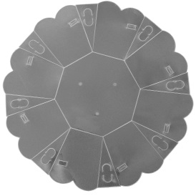

- 2 шт.

Элементы:
- 1 шт.
Ø 25. Дл.8 см.

- 1 шт.
Ø 16. Дл.10,5 см.

- 1 шт.
Ø 25. Дл. 13,5 см.

- 1 шт.
Ø 25. Дл. 40 см.

- 1 шт.
Ø 25. Дл. 45 см.

- 2 шт.
Ø 25. Дл. 115 см.

- 2 шт.
Ø 25. Дл. 100 см.

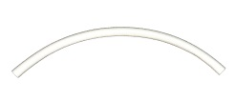
- 5 шт.
Бол. Кол.

- 2 шт.
Рама

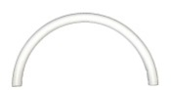
10
- 4 шт.
колесо

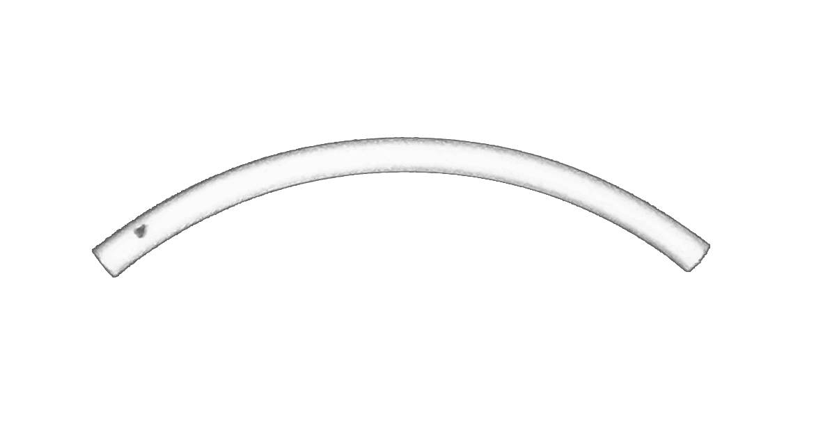
11
- 2 шт.
Укосина внутр.

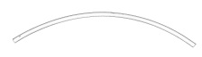
12
- 1 шт.
Б. Крыло

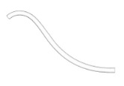
13
- 2 шт.
Опора для корз.

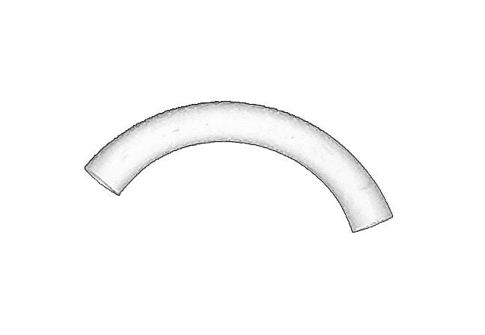
14
- 2 шт.
зеркало

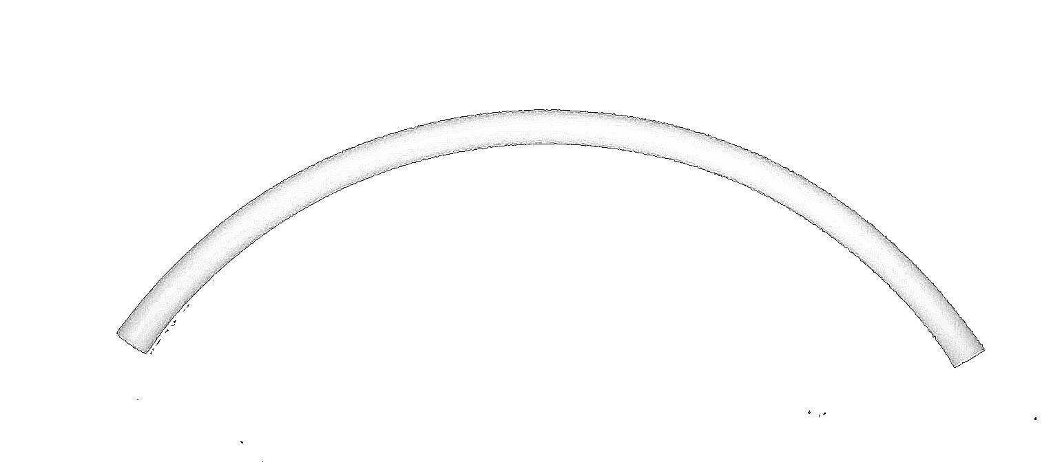
15
- 2 шт.
Крыло мал.

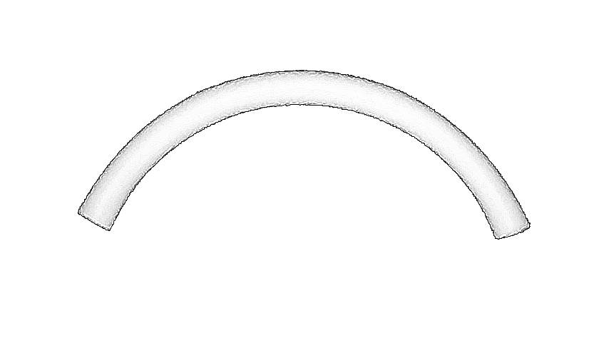
16
- 1 шт.
Рамная стяжка

